Министерство образования Российской Федерации
Пензенский государственный университет
Кафедра «Вычислительная техника»
ПОЯСНИТЕЛЬНАЯ ЗАПИСКА
к курсовому проекту по дисциплине
«Электронно-вычислительные машины
и периферийные устройства»
на тему: «Процессор универсальной ЭВМ»

Выполнил:
Студент группы 18ВВ1
Горбунова В.В.
Принял:
Коннов Н.Н.

Пенза 2021
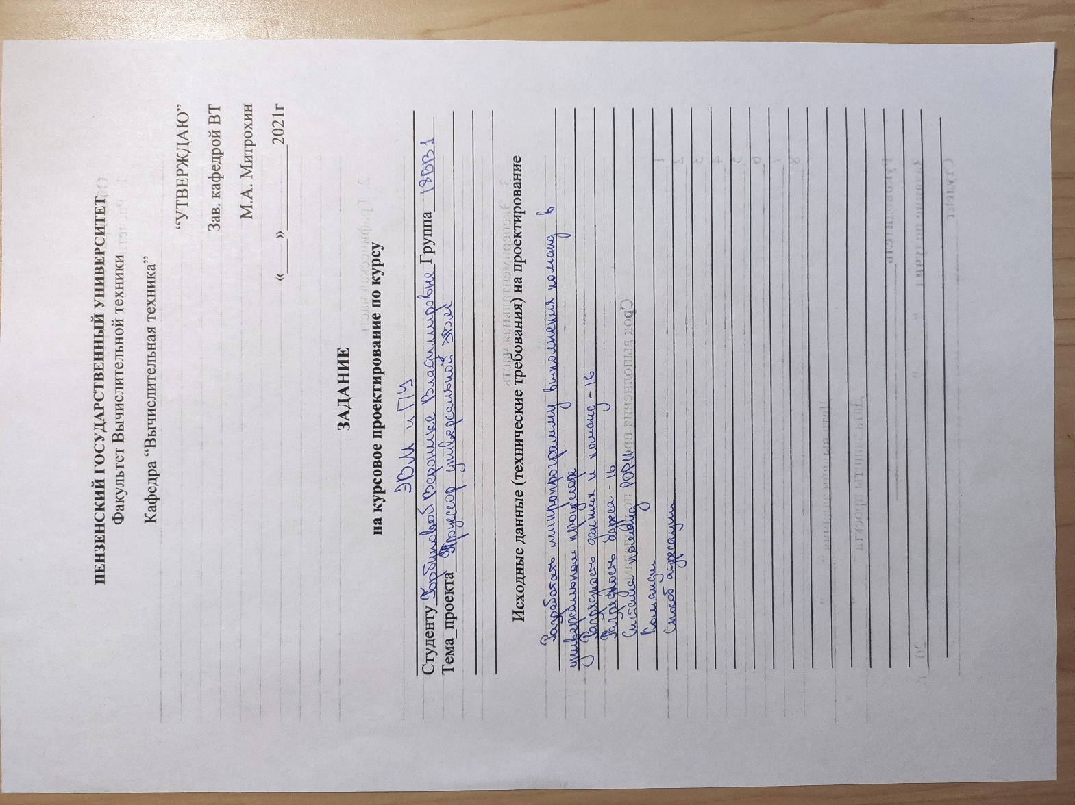
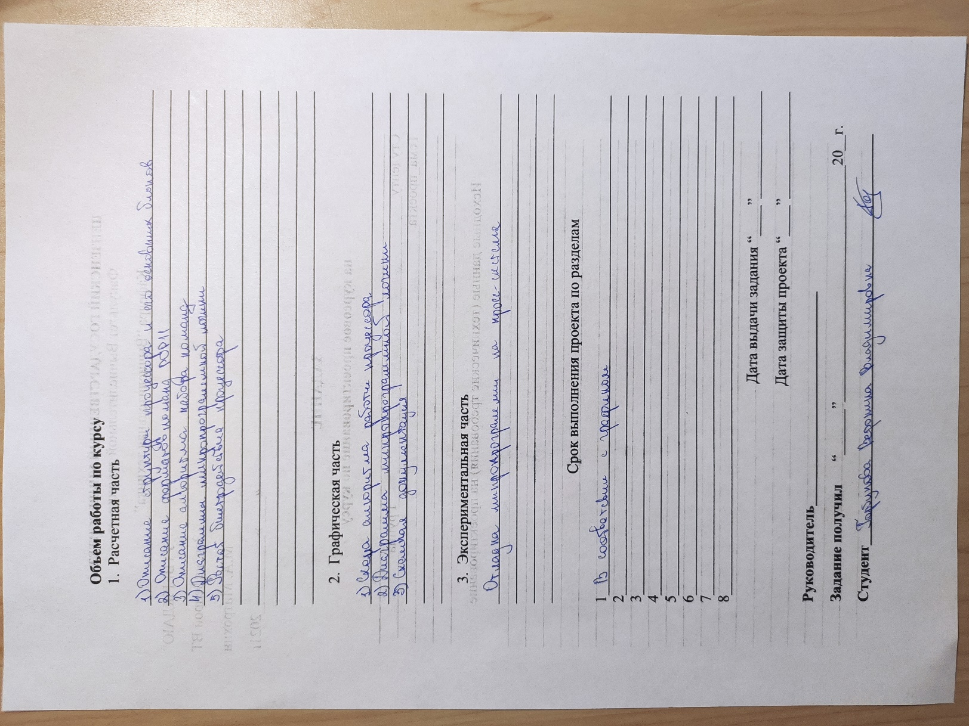
Содержание
Список используемых сокращений 5
Введение 6
1 Форматы команд и данных процессора 7
1.1 Форматы команд 7
1.2 Способы адресации 10
2 Описание алгоритма работы процессора при выполнении заданных команд 14
2.1 Команда ADD 16
2.2 Команда BGT 17
3 Листинг микропрограммы 18
4 Протокол отладки 21
Заключение 35
Литература 36
Приложение А. Главная схема алгоритма 37
Приложение Б. Диаграммы микропрограммной логики 41
Приложение В. Принципиальная схема 43

